202…-202… EĞİTİM-ÖĞRETİM YILI www.fenusbilim.com ORTAOKULU

7. SINIF 2. DÖNEM 1. BEP FEN SINAVI
ÖĞRENCİNİN; PUANI:
Adı/Soyadı
Sınıf/No:

1) F.7.4.2.3. Yaygın bileşiklerin formüllerini, isimlerini ve bazı kullanım alanlarını ifade eder.
Aşağıdaki bileşiklerin kullanım alanlarına birer örnekler veriniz
C₆H₁₂O₆ (Glikoz=Şeker) : YİYECEKLERDE BULUNUR
H₂O (Su) : İNSAN YAŞAMI İÇİN GEREKLİ SIVI
NaCl (Tuz) : YEMEKLERE EKLİYORUZ
NH₄ (Amonyak) : TEMİZLEYİCİLERDE BULUNUR

b) Oda koşullarında gaz halinde olan ve solunum sırasında insan vücuduna girdiğinde insan sağlığını tehdit eden soba ve doğalgaz zehirlenmelerine sebep olan karbonmonoksit bileşiğini ( CO) oluşturan elementlerin sembol ve isimlerini yazın.
Oluşturan elementler: KARBON – C VE OKSİJEN – O

2) F.7.4.3.3. Çözünme hızına etki eden faktörleri deney yaparak belirler.
Aşağıdaki kaplardan hangisindeki şeker daha kısa sürede çözünür? Neden?
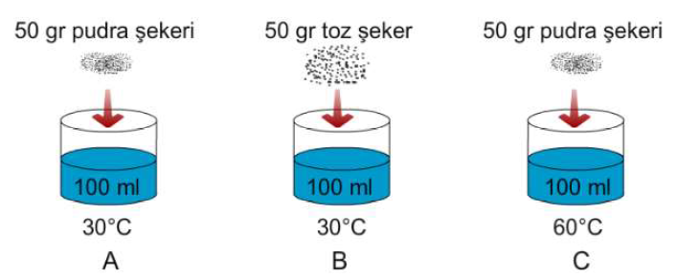
C KABI ÇÜNKÜ HEM DAHA SICAK HEM KÜÇÜK PARÇACIKLI

3) F.7.4.4.1. Karışımların ayrılması için kullanılabilecek yöntemlerden uygun olanı seçerek uygular.
Aşağıda, bazı maddeler ve özellikleri verilmiştir. Buna göre; A-B karışımı, A-C karışımı ve B-D karışımını oluşturan maddeleri ayırmak için kullanılacak yöntemleri nedeni ile birlikte ayrı ayrı yazın.
A | SU
B | KUM
C | SIVI YAĞ
D | DEMİR TOZU
A-B Karışımı : SÜZME

B-C Karışımı : AYIRMA HUNİSİ

B-D Karışımı : MIKNATIS
4) F.7.5.1.1. Işığın madde ile etkileşimi sonucunda madde tarafından soğurulabileceğini keşfeder.
Cisimlerin rengi ile ışığı soğurma miktarları arasındaki ilişkiyi bulmak için, buz kalıplarının üzerine aynı kumaştan yapılmış; siyah, beyaz ve mavi renkli mendiller konularak Güneş alan bir yere bırakılmıştır. Mendillerin altındaki buz kalıplarının hangisi daha çabuk erir? Cevabınızı nedeniyle birlikte açıklayınız.
SİYAH MENDİL ALTINDAKİ. ÇÜNKÜ KOYU RENKLER IŞIĞI ÇOK FAZLA SOĞURUR

5) F.7.5.2.1. Ayna çeşitlerini gözlemleyerek kullanım alanlarına örnekler verir.
F.7.5.2.2. Düz, çukur ve tümsek aynalarda oluşan görüntüleri karşılaştırır.
Aşağıdaki soruları cevaplayın.
a) Yaygın bir efsaneye göre bundan 2000 yıl önce yaşamış bilim insanı Arşimet, işgalci Roma filolarını, Sirakuza kentini korumak için büyük aynalar yardımıyla yakmıştır. Arşimet kullandığı bu ayna türünde ışınları tek bir noktada toplayarak hedef aldığı noktayı yakmıştır. Bu efsanede Arşimet'in kullandığı ayna çeşidi hangisi olabilir?
ÇUKUR AYNA

b) Aşağıda tabloda verilen aynaların karşısına ÇUKUR – TÜMSEK – DÜZLEM şeklinde türlerini yazınız.
BANYO AYNASI | DÜZLEM
MAĞAZA GÜVENLİK AYNASI | TÜMSEK
ARABA ÜST DİKİZ AYNASI | DÜZLEM
ARABA YAN AYNALARI | TÜMSEK
MAKYAJ AYNASI | ÇUKUR

BAŞARILAR

https://www.instagram.com/fenusbilim/

https://www.fenusbilim.com/

https://www.youtube.com/@fenusbilim

